Дата: 08. 12.2020г.
Группа: 17- ТО-1д
Наименование дисциплины: Орган.раб.по МАС
Тема: _ Установка погрузочного устройства на автомобили фургоны

Установка погрузочного устройства на автомобили фургоны
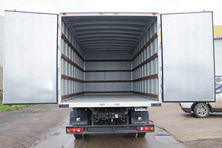Предназначение: перевозка различных промышленных грузов.
Если к условиям перевозки груза не предъявляются особые требования, не требуется поддерживать температурный режим, режим влажности, то вам подойдет промтоварный фургон - самый простой, самый легкий и самый доступный.
Конструкция.
Стены промтоварного фургона имеют бескаркасную конструкцию. Они выполнены из гнутых панелей (изготовленных из плакированного металла), соединенных между собой. Стыки панелей имеют специальный профиль, который образует ребро жесткости, дополнительно усиленное П-образным швеллером. Промтоварные фургоны не имеют утеплителя. Для перевозки тяжелых грузов стенки фургона дополнительно усиливаются.
Изнутри.
Как правило, промтоварные фургоны внутри не имеют обшивки, только отбойные рейки. По желанию заказчика внутри промтоварные фургоны могут обшиваться фанерой 4 или 6 мм. Зачастую промтоварные фургоны с внутренней обшивкой называют мебельными.

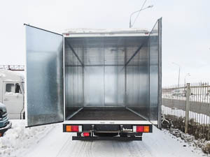Предназначение: перевозка продуктов питания длительного хранения.
Для перевозки пищевых продуктов, не требующих стабильного температурного режима, подойдет изотермический фургон с пенопластовым утеплителем. В этих фургонах перевозят такие продукты питания как чай, кофе, мука, сахар, рис, макароны, консервы и пр.
Конструкция.
изотермический утепленный фургон - это фактически тот же промтоварный фургон, в котором стенки и крыша утеплены пенопластом. Толщина утеплителя варьируется по желанию заказчика (от 30 до 100 мм.).
Изнутри.
Внутренняя обшивка изотермического утепленного фургона - оцинкованный стальной лист. Обшивка из оцинкованного листа позволяет проводить санитарную обработку, которая обязательна при перевозке пищевых продуктов. Возможны иные варианты обшивки по индивидуальному заказу.

1)__От чего зависит срок службы рефрежиратора_________________________________________________________________
2) _Что нужно знать чтобы максимально снизить расходы на эксплуатация автомобиля__________________________________________________________________
3)__Виды установок_________________________________________________________________
Преподаватель___________Эбиев Д.У.

